"Liqui Moly iššūkis Eolto taurei laimėti 2019"
IV etapas
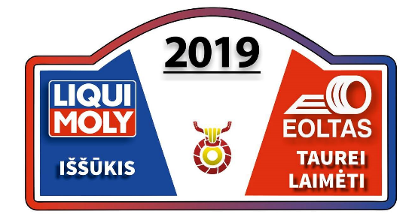
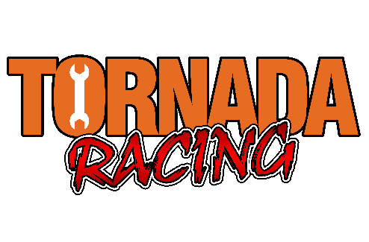

DALYVIO PARAIŠKA
2019 rugpjūčio 31 d.

Vardas |  | Automobilis
Pavardė |  | Darbinis tūris
Gimimo data |  | Varančioji ašis

Klasės (pabraukti, ne daugiau dvi)
FWD RWD AWD Junior M LAISVA

Paraiškas siųsti el. p. asktornada@gmail.com

Dalyvis: Parašas:

Mes patvirtiname, kad esame susipažinę ir supratome varžybų taisykles. Mes atsakome bei žinome, kad galime būti nubausti už savo pačių ir už su mumis susijusių asmenų elgesį varžybų metu. Mes pareiškiame, kad esame išanalizavę šią Paraišką ir, kad pateikta informacija yra teisinga, tiksli ir pilna. Mes suprantame, kad apie bet kokį šios informacijos pasikeitimą turi būti pranešta Organizatoriui. Mes žinome, kad klaidingos paraiškos laikomos negaliojančiomis ir Pareiškėjas gali būti apkaltintas netinkamu elgesiu, be to, mokestis už dalyvavimą gali būti negrąžinamas.

